**Sensor Monitor 文档**

**一、 功能介绍**

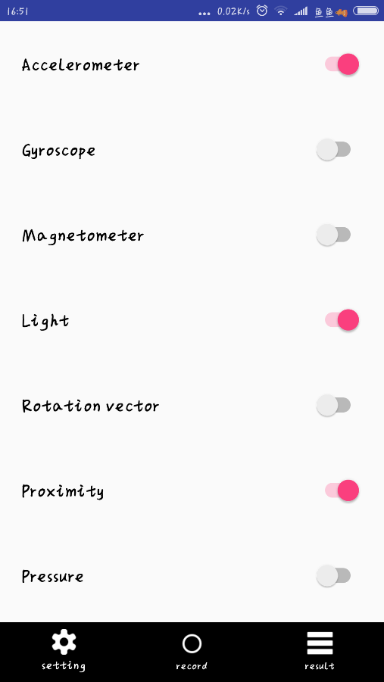 软件有三个主要页面（fragment），可以通过屏幕下方的导航栏来切换。

**1. Setting页面**

此页面可以选择要检测的传感器类型，多选。选择完毕通过下方导航栏切换到record页面开始检测。

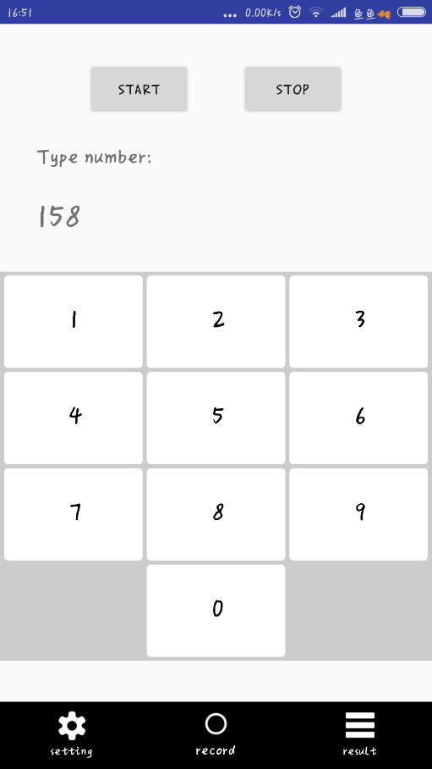

**2. Record 页面**

记录传感器的值，每次开始的开始时间和结束时间和按数字的按下时间和抬起时间和时间差。

Start按钮：按下开始记录指定传感器的值，并且按下后数字键盘可以使用

Stop按钮：处于记录状态时stop按钮才可用，按下后停止记录传感器的值和按下数字的状态

数字键盘：开始记录后按下数字会记录对应的状态，文本框会显示出按下的数字

**3. Result页面**

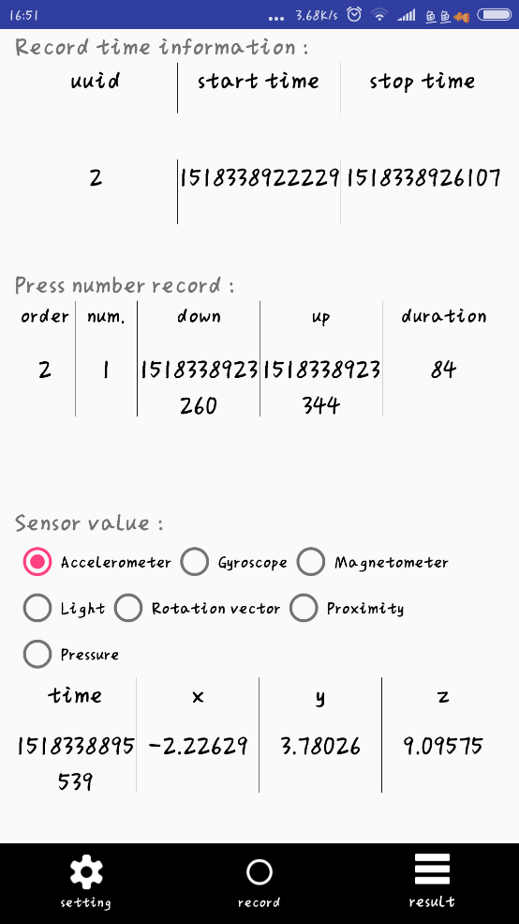 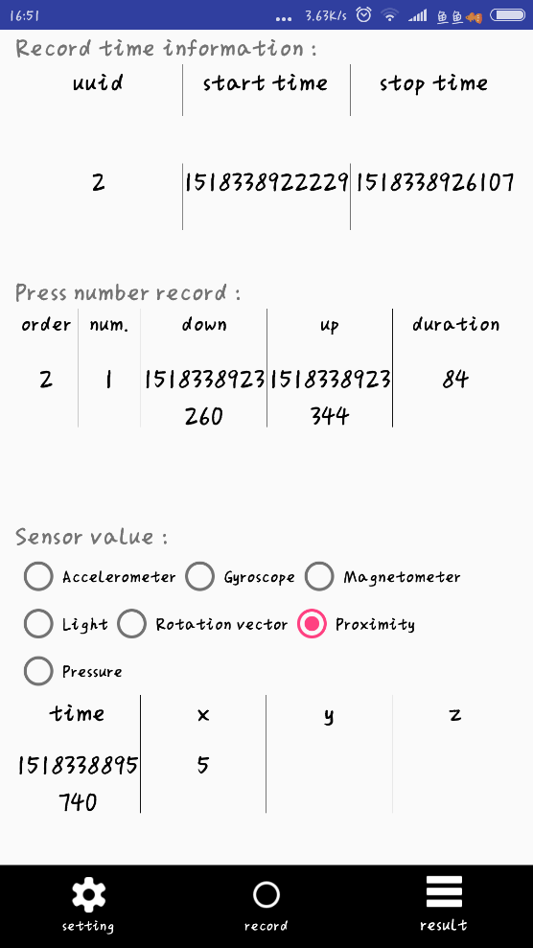

RecyclerView滚动框显示监测到的数据结果

1. 最上方显示的是每次记录的开始时间和结束时间

2. 中间记录的是按下数字的按下时间，抬起时间和时间差，order对应的是每次记录的ID

3. 最下方记录的是传感器的值，可以通过选择框来选择需要查看的传感器值，有些传感器值包含xyz三个方向，则三栏都有值，有些传感器只有单个值，则显示在x一栏

**二、 数据库说明**

|  |  |
| --- | --- |
| record_times：记录每次检测的起始时间 | |
| uuid | 检测次数id |
| start | 开始时间 |
| stop | 结束时间 |

|  |  |
| --- | --- |
| number_press：记录每次按下数字的属性 | |
| time_id | 次数id，对应record_times表的uuid |
| number | 按下的数字 |
| down_time | 按下时间 |
| up_time | 抬起时间 |
| duration | 时间差 |

|  |  |
| --- | --- |
| [传感器名字]_value：记录传感器的值 | |
| time | 时间 |
| x | X轴的值（或者传感器单个值） |
| y | Y轴的值（部分传感器无此栏） |
| z | Z轴的值（部分传感器无此栏） |

**三、 其他说明**

1. 正在记录传感器值的时候（处于record页面，start状态）时无法通过底下导航栏切换来设置传感器的开关，只有停止状态可以设置。

2. result查看传感器值时一次只能选择一种传感器。

3. 数据保存统一存在了android的SQlite database里。

4. ambient light光线传感器用了Sensor.TYPE_LIGHT。

5. barometer气压传感器用了Sensor.TYPE_PRESSURE。

6. 传感器的采样频率设置了SensorManager.SENSOR_DELAY_NORMAL，当数值变化时才会存入数据库。